Федеральное государственное бюджетное образовательное учреждение высшего образования
«Саратовский государственный технический университет имени Ю. А. Гагарина»
Кафедра прикладных информационных технологий

Отчёт по лабораторной работе №3 «Экспертная система»

Выполнил студент Б1-ИФСТ-32
Беличенко Денис Евгеньевич
Проверил преподаватель
Володина Елена Васильевна

Саратов 2026
Содержание
1. Постановка задачи и границы 3
2. Источники знаний и паспорт 4
3. Словарь переменных 6
4. База правил 7
Ограничения и предварительные проверки (высокий приоритет) 7
5. Реализация 10
rules.yaml содержит правила в машиночитаемом виде, например: 10
Рефлексия 13
Источники 14

Постановка задачи и границы
Вопрос системы: На основе наблюдаемого поведения мультикоптера в полёте (колебания, медленная реакция, перерегулирование, дрейф) определить, какие PID-параметры PX4 (Rate Controller / Attitude Controller) необходимо изменить, в каком направлении и на какой шаг.
Пользователь: Оператор БПЛА или инженер, знакомый с базовой работой QGroundControl, но не имеющий опыта ручной настройки PID.
Альтернативы (выходы):
- Увеличить MC_ROLLRATE_P / MC_PITCHRATE_P
- Уменьшить MC_ROLLRATE_P / MC_PITCHRATE_P
- Увеличить MC_ROLLRATE_D / MC_PITCHRATE_D
- Уменьшить MC_ROLLRATE_D / MC_PITCHRATE_D
- Настроить MC_ROLLRATE_I / MC_PITCHRATE_I (медленное устранение статической ошибки/дрейфа)
- Настроить MC_ROLL_P / MC_PITCH_P (Attitude Controller)
- Рекомендовать запустить Autotune (при отсутствии уверенности или множестве проблем)
- Отказ от настройки / запрос дополнительных данных (недостаточно информации для диагностики)
Границы:
- Не рассматриваются параметры Fixed-wing
- Не рассматриваются EKF/оценка положения, проблемы с датчиками
- Не рассматривается аппаратное обеспечение ESC/моторов (только параметры PID)
- Не рассматривается автоматическая оптимизация (Autotune — только как рекомендация, без реализации алгоритма)
- Не рассматриваются аномалии компаса/GPS

Источники знаний и паспорт
Основной авторитетный источник: официальная документация PX4 User Guide (разделы Multicopter PID Tuning Guide) . Этот источник напрямую описывает соответствие «симптом → параметр».
Паспорт K-01
Утверждение: Если MC_ROLLRATE_P слишком высок, возникают высокочастотные колебания (high-frequency oscillations).
Источник: PX4 User Guide, Multicopter PID Tuning Guide (Manual/Advanced), раздел Proportional Gain .
Контекст: мультикоптер, режим Acro/Stabilized.
Уверенность: высокая.

Паспорт K-02
Утверждение: Если MC_ROLLRATE_P слишком низок, аппарат медленно реагирует на команды по крену; в режиме Acro наблюдается дрейф.
Источник: мультикоптер, режим Acro/Stabilized.
Уверенность: высокая.

Паспорт K-03
Утверждение: Если MC_ROLLRATE_D слишком высок, моторы становятся «дёргаными» (twitchy), возможно перегреваются, так как D усиливает шум.
Источник: раздел Derivative Gain .
Уверенность: высокая.

Паспорт K-04
Утверждение: Если MC_ROLLRATE_D слишком низок, после ступенчатого воздействия наблюдается перерегулирование (overshoot).
Источник: там же .
Уверенность: высокая.

Паспорт K-05
Утверждение: Если MC_ROLLRATE_I слишком высок, возникают медленные колебания (slow oscillations).
Источник: там же, раздел Integral Gain .
Уверенность: высокая.

Паспорт K-06
Утверждение: Если MC_ROLLRATE_I слишком низок, в режиме Acro при наклоне аппарата на 45° и удержании стика он медленно возвращается к исходному углу (drift back).
Источник: там же .
Уверенность: высокая.

Паспорт K-07
Утверждение: Attitude Controller (MC_ROLL_P / MC_PITCH_P) обычно не требует изменения; при возникновении колебаний или перерегулирования P-коэффициент следует уменьшить.
Источник: PX4 User Guide, раздел Attitude Controller .
Уверенность: средняя (документация говорит «most of the time defaults do not need to be changed»).

Паспорт K-08
Утверждение: Настройка Rate Controller должна выполняться до Attitude Controller, поскольку внутренний контур влияет на внешний .
Источник: PX4 User Guide, Introduction.
Уверенность: высокая.

Паспорт K-09
Утверждение: Перед настройкой необходимо отключить MC_AIRMODE и установить Thrust curve в 0.3 (PWM) или 1 (RPM-based ESC) .
Источник: PX4 User Guide, Tuning Procedure.
Уверенность: высокая.

Паспорт K-10
Утверждение: При настройке следует использовать QGroundControl → Vehicle Setup → PID Tuning, наблюдать соответствие кривой Response кривой Setpoint; цель — быстрая реакция без перерегулирования .
Источник: PX4 User Guide, Introduction.
Уверенность: высокая.

Словарь переменных
Переменная | Тип | Допустимые значения | Источник
ось_проблемы | факт | roll / pitch / yaw | K-01, K-02, K-03, K-04, K-05, K-06
симптом_высокочастотные_колебания | факт | да /  нет /  неизвестно | K-01
симптом_медленная_реакция | факт | да /  нет /  неизвестно | K-02
симптом_перерегулирование | факт | да /  нет /  неизвестно | K-04
симптом_дёрганость_моторов | факт | да /  нет /  неизвестно | K-03
симптом_медленные_колебания | факт | да /  нет /  неизвестно | K-05
симптом_дрейф_в_Acro | факт | да /  нет /  неизвестно | K-06
режим_полёта | факт | Acro /  Stabilized /  Position /  неизвестно | K-08
airmode_отключен | ограничение | да /  нет /  неизвестно | K-09
thrust_curve_установлен | ограничение | да /  нет /  неизвестно | K-09
rate_controller_настроен | факт | да /  нет /  неизвестно | K-08
уверенность_диагноза | факт | высокая /  низкая /  неизвестна | модельное допущение

База правил

Ограничения и предварительные проверки (высокий приоритет)
R-01: ЕСЛИ airmode_отключен = нет, ТО отказ_настройка («Сначала отключите MC_AIRMODE»)
K-09
приоритет: высокий
R-02: ЕСЛИ thrust_curve_установлен = нет И тип_ESC = PWM, ТО запрос_установить_thrust_curve_0_3
K-09
приоритет: высокий
R-03: ЕСЛИ ось_проблемы = yaw И симптом_высокочастотные_колебания = да, ТО рекомендация_уменьшить_MC_YAWRATE_P
K-01
приоритет: средний
Диагностика Rate Controller — P
R-04: ЕСЛИ симптом_высокочастотные_колебания = да И ось_проблемы = roll, ТО рекомендация_уменьшить_MC_ROLLRATE_P_на_20_30%
K-01
приоритет: высокий
R-05: ЕСЛИ симптом_высокочастотные_колебания = да И ось_проблемы = pitch, ТО рекомендация_уменьшить_MC_PITCHRATE_P_на_20_30%
K-01
приоритет: высокий
R-06: ЕСЛИ симптом_медленная_реакция = да И ось_проблемы = roll, ТО рекомендация_увеличить_MC_ROLLRATE_P
K-02
приоритет: высокий
R-07: ЕСЛИ симптом_медленная_реакция = да И ось_проблемы = pitch, ТО рекомендация_увеличить_MC_PITCHRATE_P
K-02
приоритет: высокий
Диагностика Rate Controller — D
R-08: ЕСЛИ симптом_дёрганость_моторов = да И ось_проблемы = roll, ТО рекомендация_уменьшить_MC_ROLLRATE_D
K-03
приоритет: высокий
R-09: ЕСЛИ симптом_дёрганость_моторов = да И ось_проблемы = pitch, ТО рекомендация_уменьшить_MC_PITCHRATE_D
K-03
приоритет: высокий
R-10: ЕСЛИ симптом_перерегулирование = да И ось_проблемы = roll, ТО рекомендация_увеличить_MC_ROLLRATE_D
K-04
приоритет: средний
R-11: ЕСЛИ симптом_перерегулирование = да И ось_проблемы = pitch, ТО рекомендация_увеличить_MC_PITCHRATE_D
K-04
приоритет: средний
Диагностика Rate Controller — I
R-12: ЕСЛИ симптом_медленные_колебания = да, ТО рекомендация_уменьшить_MC_ROLLRATE_I_и_MC_PITCHRATE_I
K-05
приоритет: высокий
R-13: ЕСЛИ симптом_дрейф_в_Acro = да И режим_полёта = Acro, ТО рекомендация_увеличить_MC_ROLLRATE_I_и_MC_PITCHRATE_I
K-06
приоритет: средний
Attitude Controller
R-14: ЕСЛИ rate_controller_настроен = да И (симптом_высокочастотные_колебания = да ИЛИ симптом_перерегулирование = да), ТО рекомендация_уменьшить_MC_ROLL_P_и_MC_PITCH_P_незначительно
K-07
приоритет: низкий
R-15: ЕСЛИ rate_controller_настроен = нет, ТО отказ_настройка_attitude_controller («Сначала настройте Rate Controller»)
K-08
приоритет: высокий
Уточнение/нехватка данных
R-16: ЕСЛИ симптом_высокочастотные_колебания = неизвестно И симптом_медленная_реакция = неизвестно, ТО задать_уточняющий_вопрос_о_поведении_при_стике
модельное допущение
приоритет: высокий
R-17: ЕСЛИ режим_полёта = неизвестно, ТО запрос_режима_полёта_при_наблюдении_проблемы
K-08
приоритет: высокий
R-18: ЕСЛИ уверенность_диагноза = низкая И количество_симптомов > 2, ТО рекомендация_Autotune_вместо_ручной_настройки
модельное допущение
приоритет: средний
R-19: ЕСЛИ ось_проблемы = roll И ось_проблемы = pitch (обе оси одновременно), ТО сначала_настроить_roll_затем_pitch
K-08
приоритет: средний
R-20: ЕСЛИ симптом_дёрганость_моторов = да И симптом_перерегулирование = да, ТО задать_уточняющий_вопрос_о_уровне_вибраций
модельное допущение
приоритет: высокий

Реализация
Структура:
pid_expert/
├── rules.json # все правила и поля
├── facts.py # управление фактами текущей сессии
├── inference.py # прямой вывод, разрешение конфликтов
├── dialogue.py # консольный вопрос-ответ, проверка ввода
├── explanation.py # трассировка сработавших правил
└── main.py # точка входа

rules.yaml содержит правила в машиночитаемом виде, например:
variables:
ось_проблемы:
question: "Укажите ось, на которой проявляется проблема"
options: ["roll", "pitch", "yaw", "неизвестно"]
симптом_высокочастотные_колебания:
question: "Наблюдаются высокочастотные колебания (дрожь) аппарата?"
options: ["да", "нет", "неизвестно"]
...
rules:
# ---------- Ограничения и предварительные проверки ----------
- id: R-01
if:
- ["airmode_отключен", "=", "нет"]
then:
type: refusal
text: "Отказ от настройки: сначала отключите MC_AIRMODE (установите 0), выполните повторный тест и вернитесь к настройке."
source: K-09
priority: 100

- id: R-02
if:
- ["thrust_curve_установлен", "=", "нет"]
then:
type: refusal
text: "Отказ от настройки: установите Thrust Curve (0.3 для PWM ESC или 1 для RPM-based ESC) и повторите тест."
source: K-09
priority: 99
Механизм объяснения: при срабатывании правила сохранять (rule_id, matched_facts, conclusion). Когда пользователь вводит «Почему?», выводить цепочку:
R-04: симптомы(высокочастотные колебания=да, ось=roll) → уменьшить MC_ROLLRATE_P Опорный источник: K-01 (PX4 User Guide, Rate Controller P gain)
Обработка нехватки данных: если ни одно правило не сработало и остались неизвестные переменные, выводить «Каких данных не хватает: …» и задавать уточняющий вопрос, а не выдавать произвольную рекомендацию.

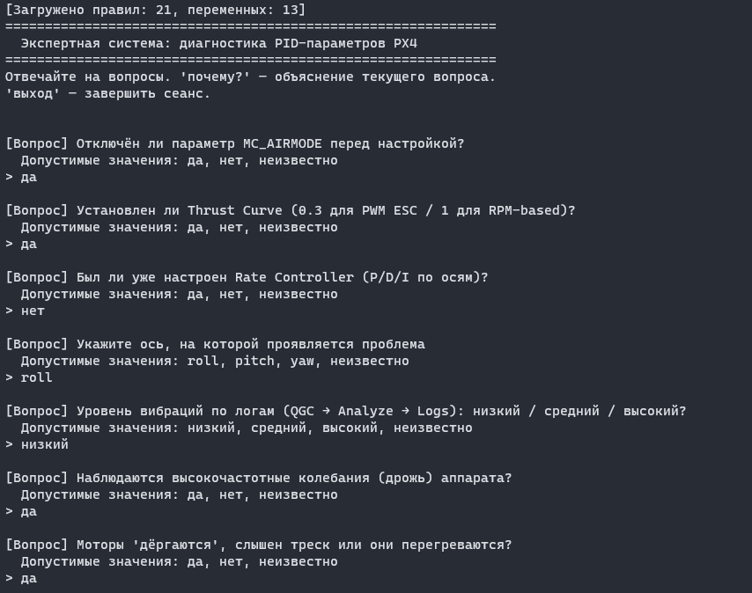Рисунок 1 - Пример диалога

Рефлексия
Ограничения: база правил охватывает только типовые симптомы Rate/Attitude; не учитывает вибрации, дисбаланс моторов, проблемы с ESC. Не реализована количественная оценка сигнала из логов.
Наиболее неуверенное знание: соответствие между MC_ROLL_P (Attitude) и конкретными симптомами — документация PX4 говорит, что обычно его не трогают, поэтому правило R-14 имеет более низкий приоритет и уверенность.
Следующий шаг: добавить диагностику по логам (например, спектральный анализ gyro), расширить правила для yaw, интегрировать с QGC для чтения текущих параметров.

Источники
- PX4 User Guide. Multicopter PID Tuning Guide (Manual/Advanced) https://docs.px4.io/main/en/config_mc/pid_tuning_guide_multicopter_basic#multicopter-pid-tuning-guide-manual-basic
- PX4 User Guide. Multicopter PID Tuning Guide (Manual/Basic) https://docs.px4.io/main/en/config_mc/pid_tuning_guide_multicopter
- PX4 User Guide. Attitude Controller https://docs.px4.io/main/en/config_fw/pid_tuning_guide_fixedwing#fixed-wing-rate-attitude-controller-tuning-guide
- PX4 Parameter Reference https://docs.px4.io/main/en/advanced_config/parameter_reference#parameter-reference

